בס"ד
הֲלָכָה · כִּתָּה א'
רֹאשׁ הַשָּׁנָה – מַחְוֶן לַמּוֹרֶה
שָׁנָה טוֹבָה וּמְתוּקָה!

תשובות לכל המשימות בחוברת, לפי מספרי העמודים. במשימות פתוחות – תשובה אפשרית; מקבלים כל תשובה מנומקת.

יְחִידָה 1: תְּקִיעַת שׁוֹפָר וְיוֹם הַדִּין · עַמּוּדִים 4–6

מְשִׂימָה 1 נָכוֹן אוֹ לֹא נָכוֹן?
1. בְּרֹאשׁ הַשָּׁנָה שׁוֹמְעִים קוֹל שׁוֹפָר. ← נָכוֹן
2. רֹאשׁ הַשָּׁנָה הוּא יוֹם הַדִּין. ← נָכוֹן
3. תּוֹקְעִים בַּשּׁוֹפָר בְּפֶסַח. ← לֹא נָכוֹן
4. קוֹל הַשּׁוֹפָר קוֹרֵא לָנוּ לִישֹׁן. ← לֹא נָכוֹן

מְשִׂימָה 2 קוֹלוֹת הַשּׁוֹפָר
מִתְחוּ קַו בֵּין הַמִּלָּה לַהֶסְבֵּר.
תְּקִיעָה ← קוֹל אָרֹךְ אֶחָד
שְׁבָרִים ← שְׁלוֹשָׁה קוֹלוֹת
תְּרוּעָה ← תִּשְׁעָה קוֹלוֹת קְצָרִים
תּוֹקֵעַ ← מַשְׁמִיעַ אֶת הַשּׁוֹפָר

מְשִׂימָה 3 הַקִּיפוּ אֶת הַתְּשׁוּבָה הַנְּכוֹנָה
1. מָה עוֹשִׂים בְּרֹאשׁ הַשָּׁנָה?
✔ שׁוֹמְעִים שׁוֹפָר
2. מִי שׁוֹפֵט אֶת הָעוֹלָם?
✔ ה'
3. לְמָה קוֹרֵא לָנוּ הַשּׁוֹפָר?
✔ לַחֲזֹר בִּתְשׁוּבָה

מְשִׂימָה 4 גּוֹזְרִים וּמַדְבִּיקִים תְּמוּנוֹת
גִּזְרוּ אֶת הַתְּמוּנוֹת מִדַּף הַגְּזִירָה וְהַדְבִּיקוּ כָּל תְּמוּנָה מֵעַל הַמִּשְׁפָּט הַמַּתְאִים.
 דָּגִים ← אוֹמְרִים תַּשְׁלִיךְ לְיַד מַיִם שֶׁיֵּשׁ בָּהֶם דָּגִים.
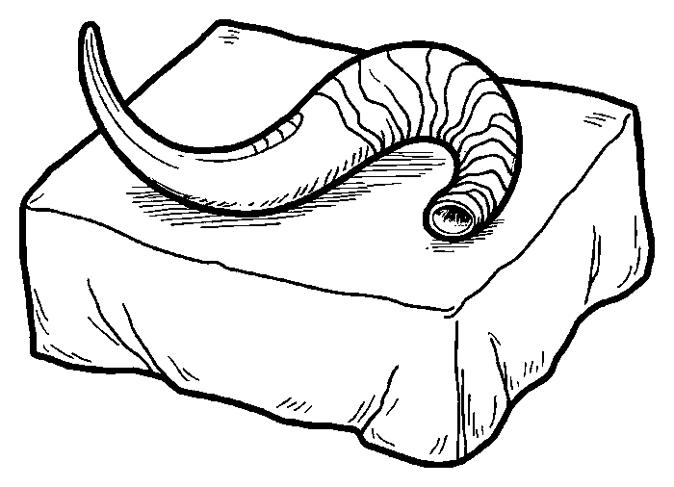 שׁוֹפָר ← קוֹל הַשּׁוֹפָר מְעוֹרֵר אוֹתָנוּ לִתְשׁוּבָה.
 כַּרְטִיס בְּרָכָה ← כּוֹתְבִים לַחֲבֵרִים: לְשָׁנָה טוֹבָה תִּכָּתֵבוּ וְתֵחָתֵמוּ.
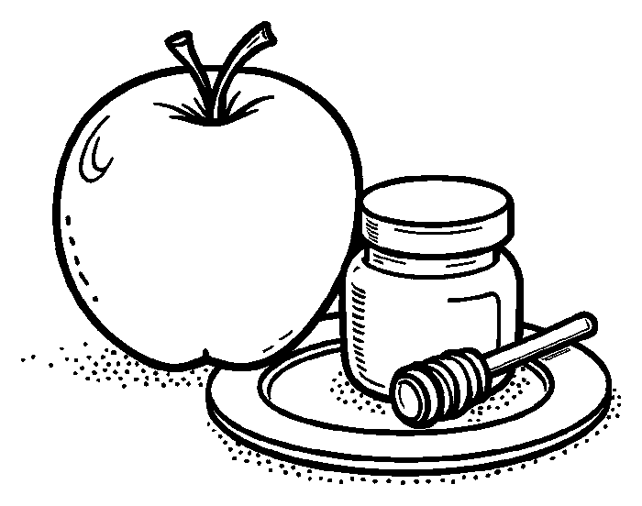 סִימָנִים טוֹבִים ← תַּפּוּחַ בִּדְבַשׁ לְשָׁנָה טוֹבָה וּמְתוּקָה.

יְחִידָה 2: סִימָנִים, בְּרָכוֹת וְתַשְׁלִיךְ · עַמּוּדִים 7–9

מְשִׂימָה 5 הַשְׁלִימוּ אֶת הַמִּשְׁפָּטִים
בַּחֲרוּ מִלָּה מִן הַמַּחְסָן.
הַתַּפּוּחַ עִם [דְּבַשׁ] מָתוֹק מְאֹד.
לְשָׁנָה טוֹבָה [תִּכָּתֵב] וְתֵחָתֵם.
אוֹמְרִים תַּשְׁלִיךְ לְיַד [מַיִם].
בַּסְּעוּדָה אוֹכְלִים [סִימָנִים] טוֹבִים.

מְשִׂימָה 6 מָתוֹק אוֹ חָמוּץ?
כִּתְבוּ כָּל מַאֲכָל בַּמָּקוֹם הַנָּכוֹן.
סִימָן טוֹב – מָתוֹק: תַּפּוּחַ בִּדְבַשׁ · תְּמָרִים · רִמּוֹן
לֹא אוֹכְלִים – חָמוּץ: לִימוֹן חָמוּץ · מְלָפְפוֹן חָמוּץ · חֹמֶץ

מְשִׂימָה 7 סֵדֶר הַחַג שֶׁל רֹאשׁ הַשָּׁנָה
גִּזְרוּ אֶת הַכַּרְטִיסִים מִדַּף הַגְּזִירָה וְהַדְבִּיקוּ לְפִי הַסֵּדֶר.
1 – בַּלַּיְלָה מְבָרְכִים: לְשָׁנָה טוֹבָה! · 2 – בַּסְּעוּדָה אוֹכְלִים תַּפּוּחַ בִּדְבַשׁ. · 3 – בַּבֹּקֶר שׁוֹמְעִים קוֹל שׁוֹפָר. · 4 – אַחֲרֵי מִנְחָה אוֹמְרִים תַּשְׁלִיךְ.

מְשִׂימָה 8 תְּמוּנָה וּמִשְׁפָּט
מִתְחוּ קַו בֵּין כָּל תְּמוּנָה לַמִּשְׁפָּט הַמַּתְאִים לָהּ.
 ← בְּרֹאשׁ הַשָּׁנָה מִתְפַּלְּלִים בְּבֵית הַכְּנֶסֶת.
 ← אוֹכְלִים תְּמָרִים לְסִימָן טוֹב.
 ← אָנוּ מַמְלִיכִים אֶת ה' לְמֶלֶךְ.
 ← אוֹכְלִים גֶּזֶר לְסִימָן טוֹב.

מָה לָמַדְנוּ? · עַמּוּד 10

מְשִׂימָה 9 הַקִּיפוּ אֶת הַתְּשׁוּבָה הַנְּכוֹנָה
1. מָה אוֹמְרִים בְּלֵיל הַחַג?
✔ לְשָׁנָה טוֹבָה
2. בְּמָה טוֹבְלִים אֶת הַתַּפּוּחַ?
✔ בִּדְבַשׁ
3. אֵיפֹה אוֹמְרִים תַּשְׁלִיךְ?
✔ לְיַד מַיִם

מְשִׂימָה 10 כַּרְטִיס בְּרָכָה
צַיְּרוּ כַּרְטִיס בְּרָכָה לְשָׁנָה טוֹבָה לְמִשְׁפַּחְתְּכֶם.
תשובה אישית.

